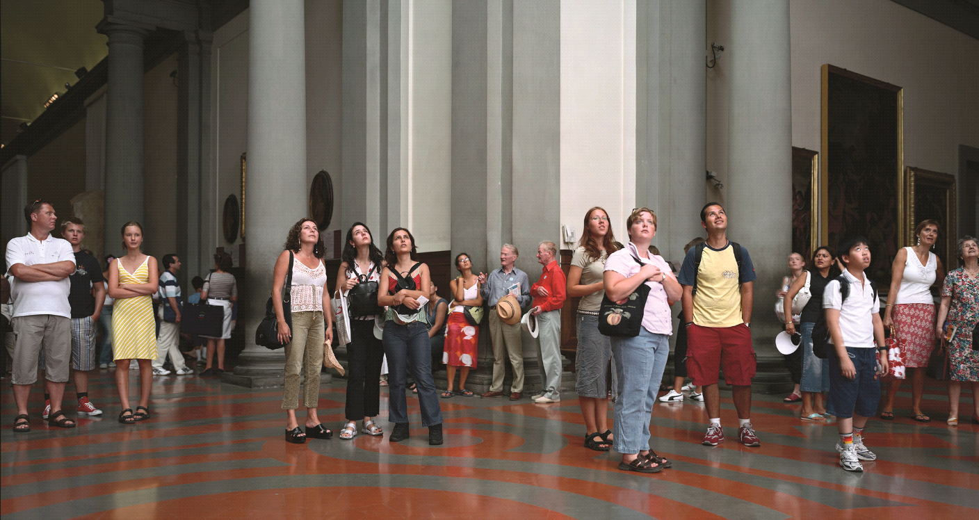
汤玛斯 • 斯特鲁斯《观众 4, 佛罗伦斯》, 2004 ; 彩色合剂冲印, 版数：10 ; 178 x 335.8 公分 (70 1/8 x 132 ¼ 英寸) ; #5/10

表述
关于人类的哲学探讨
马丁•克劳斯特菲尔德(Martin Klosterfelde) 选辑

2013年11月27日至2014年2月15日
預展：11月26日下午6-8时

《表述：关于人类的哲学探讨》以别开生面的手法，把一批肖像作品呈献予观众。肖像是一种源远流长的传统艺术体裁，而这次的展览既网罗了马克斯 • 贝克曼 (Max Beckmann)、卢西安 • 弗洛伊德(Lucian Freud) 和弗兰克 • 奥尔巴赫 (Frank Auerbach) 等大师的经典肖像，亦汇聚了拉腊 • 费芙丽托 (Lara Favaretto)、约翰 • 博克 (John Bock) 等名家的创意之作，以期为观众缔造崭新的视觉体验。

这次展出的许多观念艺术类作品，均借用一些使人联想起若干生活场景的物件，從而進行关于人类的哲学探讨。
艾未未的《童话：1001把木椅》，便是把大家司空见惯的家常物件，幻化为千变万化的形态，效果一鸣惊人；然而，它们熟悉的形状和残破磨损的椅脚，又像在无时无刻地提醒大家其原来的实际用途。维克 • 穆尼斯 (Vik Muniz) 的《自画像（秋季）》(Self-Portrait (Fall ) ) 则以另一种角度来诠释肖像画。穆尼斯以他标意性的风格创作：把
平庸、短暂易逝的材料精心拼砌排列，继而拍摄成一幅由蕨类等植物组成的摄影自画像，唤起观画者的双重联想。
诺特 • 维塔尔 (Not Vital) 的雕塑《英格褒 • 巴赫曼》( Ingeborg Bachmann) 是纪念奥地利同名诗人和作家的作品，巴赫曼因一场火灾而丧生，死时其《死亡方式》(Todesarten) 系列尚未完成。此雕塑展示的是两个银制盒子，其呎吋隐含巴赫曼辞世的日期。此作的造型颇具巧思，恍若一本置于底座或墓碑之上的书籍，但其光可鉴人的表面，同时也引领观众走进作品的世界，观照一个似曾相识却又似是而非的自我形象，至此观众和作品得以水乳交融、合而为一。

汤玛斯 • 斯特鲁斯 (Thomas Struth) 的摄影作品《观众4, 佛罗伦斯》(Audience 4, Florence) 延续了多人肖像这一主题，相片中的观众不约而同地凝视着博物馆上方，然而神情各异，其注视的画外作品也给人带来了无限的遐思。观众的视线究竟落在何方？他们是不是在看另一组肖像？里克力 • 提拉瓦尼加 (Rirkrit Tiravanija)《无题 (450/375)》以眼镜为题材，这幅作品让人意识到人固能造物，但与此同时，物也能塑人。脱下的眼镜，看来格外寂寥；或许终究是眼镜戴人，而非人戴眼镜？托尼 • 贝凡 (Tony Bevan) 的《树 (PC1210)》巧将古树拟人化，与加文 • 特克 (Gavin Turk) 的雕像《Oscar》所流露的嘲讽讥刺相映成趣，然而两者均有意识地延伸了所谓「人」的定义。

《表述：关于人类的哲学探讨》探討的是一系列觀念式主題，它們呈現的泰半是抽象化的題材，其留白處全賴觀眾的想像力來填色補闕。是次展出的肖像作品或旁敲側擊，或直言不諱，使觀眾對於何謂肖像主題又多了更深一重的體會。

媒体若有查询，请随时与本画廊联络：

Grace Wong 黄懿琦  +852 9300 0636  grace@benbrownfinearts.com | Rebecca Ko 高穎思  +852 6779 8230  rebecca@benbrownfinearts.com

Ben Brown Fine Arts
香港中环毕打街12号毕打行301室
+852 2522 9600
www.benbrownfinearts.com
星期一至六上午11时至下午 7时

